Project Dennis Bellinkx – Asp.NET: instructies installatie  
(getest op mssql server2008r2 + VS2012 Ultimate + Windows 10 Home

en op mssql server2012 Express + VS2015 Community + Windows 7 Pro)  
--------------------------------------------------------

Installatie database

1. open .zip (bijlage mail)   
   of download via <https://github.com/VaderAirlines/task_ASP_2015_001> -> download zip
2. voer in ssms het .sql script uit met de hoogste versienummer  
   folder = database  
   let op: pas de paden aan naar een bestaande map (.mdf, .ldf)   
    + verhoog .mdf size tot bv 10000KB (zie screenshot)  
     
   
3. pas de gebruiker aan voor wie de login ‘ninaskateboarding’ gemaakt moet worden (verander FOR LOGIN […]), of zet deze regel desgewenst in commentaar als je een andere user gaat gebruiken:  
     
   

# Connectiestring aanpassen

1. open de visual studio solution vanuit de subfolder website\NinaSubscriptionsFullASP\NinaSubscriptions
2. open de encryptie-tool in de folder *side apps\standalone*plak de gewenste connectiestring (naar de net aangemaakte database, met de juiste user), geef als key ‘fghls’ in, en duw op de knop encrypt  
     
   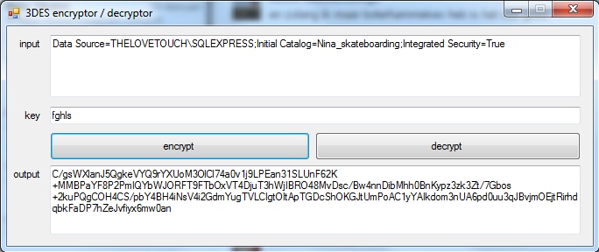
3. plak de output in de connectiestring setting van het DAL project (visual studio), en sla op  
   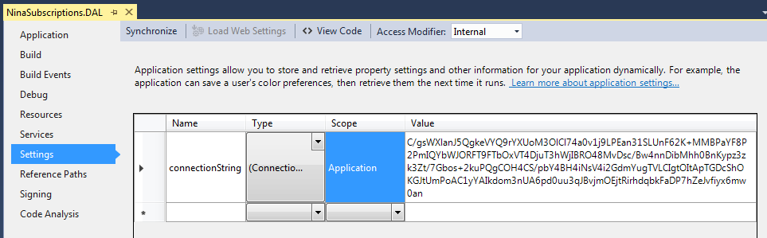

# Website opstarten vanuit Visual Studio

1. F5
2. Inloggen als administrator kan met:  
   username: dennis  
   paswoord: dennis
3. Een gewone gebruiker kan worden aangemaakt via de website zelf

# Bij problemen

[dennisbellinkx@gmail.com](mailto:dennisbellinkx@gmail.com)

0486 98 66 51